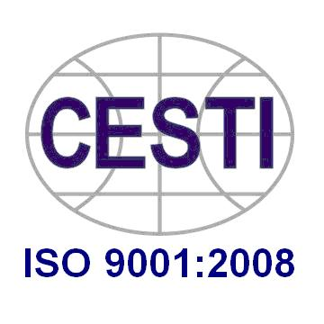 | SỞ KHOA HỌC VÀ CÔNG NGHỆ THÀNH PHỐ HỒ CHÍ MINH  TRUNG TÂM THÔNG TIN KHOA HỌC VÀ CÔNG NGHỆ  79 Trương Định, Quận 1, TP.HCM. ĐT: 08.3824.3826 Fax: 08.3829.1957  Website: www.cesti.gov.vn - Email: cungcapthongtin@cesti.gov.vn

PHIẾU ĐĂNG KÝ THAM DỰ
BÁO CÁO CHUYÊN ĐỀ
-----
Đơn vị đăng ký: ……………………..……...…………………………….…………………
Địa chỉ: …………………………………………........…………………….………………...
Giám đốc: ……..........................………………………………………….……….………...
Điện thoại: ……………………………………………Fax …………………………………

Đăng ký tham dự buổi báo cáo chuyên đề “Xu hướng nghiên cứu và ứng dụng chủng lợi khuẩn probiotic trong y học và thực phẩm chức năng” tổ chức lúc 08h30 ngày 13/08/2015 với các đại biểu sau:

TT | Họ và tên | Chức vụ | Điện thoại liên hệ | Email

Ngày …… tháng …… năm 2015
Đại diện đơn vị đăng ký

Vui lòng fax hoặc gửi email Phiếu đăng ký này về địa chỉ:

Trung tâm Thông tin KH&CN Tp.HCM
(Phòng Cung cấp Thông tin)
79 Trương Định, Quận 1, Tp.HCM
ĐT: (08) 3824 3826 (Chị Minh Phương)
Fax: (08) 3829 1957
Email: xuhuongcongnghe@cesti.gov.vn
Xin chân thành cám ơn!
Họ tên: .................................................
Chức vụ: ..............................................

